Nieuwsbrief dd 5-10-2018

Nationale Schoolbrengdag
Donderdag 20 september was het de jaarlijkse schoolbrengdag, het is erg leuk om te zien hoe enthousiast de kinderen zo’n ochtend reageren en blij zijn met de behaalde sticker!
Of het nu de auto, fiets of loop sticker is, ieder kind wil graag zijn sticker plakken op het verkeersbord.
Zodra iedereen binnen was en zijn sticker had geplakt, was goed te zien hoe de verhoudingen lagen. Ook wij zijn weer blij dat we konden vermelden dat het aantal kinderen die op de fiets waren de meeste stickers hadden behaald, daarna de voetgangers en als laatste de kinderen die met de auto gebracht werden. Voor ons was het weer een geslaagde dag!

Tevens hebben de kinderen een leuk filmpje bekeken via het digibord.
Dit ging over de verschillende manieren waarop kinderen over de hele wereld naar school gaan. Hierbij doen we de link van het filmpje , zodat u deze ook kunt bekijken.
Het is echt de moeite waard!
https://www.slideshare.net/vermeulenjoris/naar-school-in-de-wereld

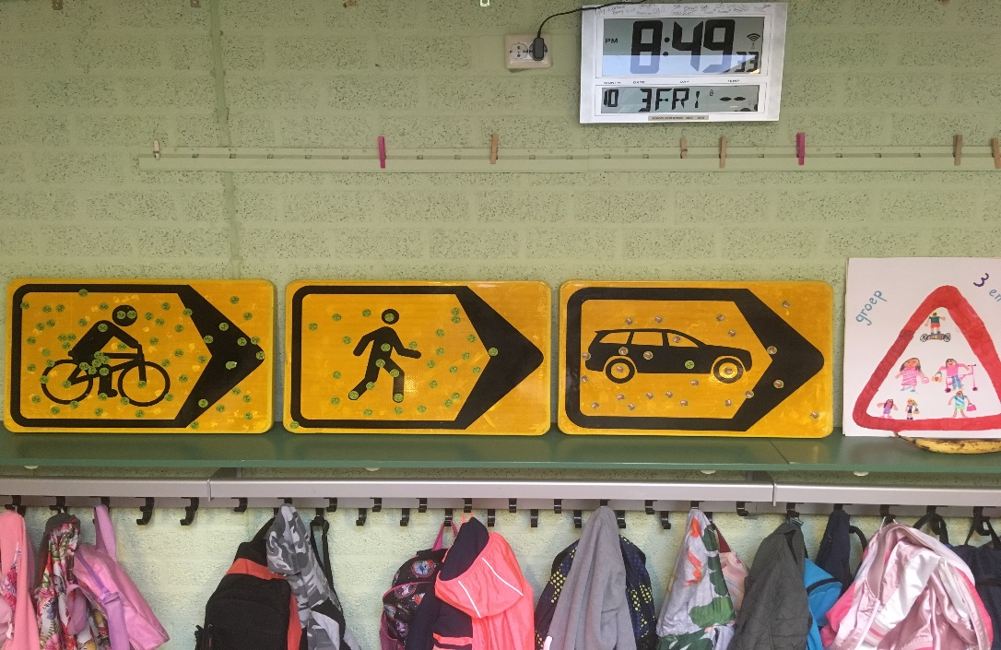

Verkeersles “School op Seef” op woensdag 10 oktober en vrijdag 12 oktober
De 1e verkeersles van dit schooljaar staat alweer voor de deur. Wij willen graag weer een beroep doen op hulpouders, komende week zal dit de klassenapp gevraagd worden.
Hierin staat ook de exacte dag en tijd.

